Panamericano Sub 20 de Waterpolo en Miami

3 jugadores de Regatas convocados

3 jugadores Sub 20 de Regatas participarán con la selección argentina en el Panamericano de Waterpolo en Miami.
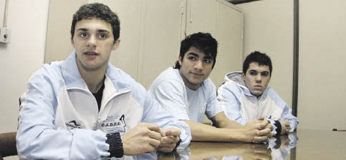

Los jugadores Sub 20 de waterpolo "laguneros": Julián Daszczyk, Gonzalo Brieva y Nicolás Huespe participarán con la selección argentina en el Panamericano de Miami a realizarse del 15 al 20 de agosto.
Los 3 jugadores de Regatas fueron confirmados por los entrenadores Enrique Piedfort, Facundo Bertoncini y Leandro Mazzini dentro de la lista final compuesta por un total de 13 jugadores.
Además del seleccionado argentino, participarán del Panamericano Sub 20 las selecciones nacionales de Estados Unidos, Canadá, Antillas Holandesas, México, Trinidad y Tobago, Colombia, Venezuela y Perú.
Los 13 jugadores argentinos serán:
Arqueros: Federico Acurso y Diego Malnero
Marcadores de boya: Ignacio Arca, Julián Daszczyk, Mauricio Ramírez; Perimetrales: Gonzalo Brieva, Tomás Galimberti, Nicolás Huespe, Cristian Malnero, Lucas Olivieri, Sebastián Ruiz.
Boyas: Juan Machado y Tomás Echenique.
Entrenadores: Piedfort, Bertoncini, Mazzini.

